RIWAYAT HIDUP
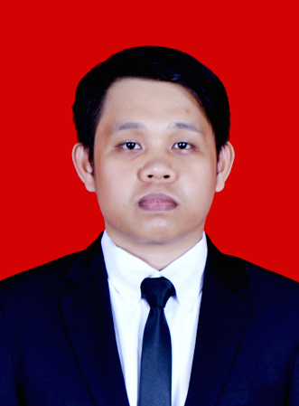
Abd Rachmat T, lahir di Baloli pada tanggal 14 Maret 1990. Anak kedua dari lima bersaudara. Buah hati dari pasangan Siti Jumrana dan H. Muh. Taswing M

Penulis menapaki dunia pendidikan formal pada tahun 1997 di SD Negeri 125 Radda Kabupaten Luwu Utara dan Tamat pada tahun 2003. Pada tahun yang sama penulis melanjutkan pendidikan di SMP Negeri 1 Baebunta dan tamat pada tahun 2006, kemudian kembali melanjutkan pendidikan di SMA Negeri 1 Baebunta dan selesai pada tahun 2009. Pada tahun 2009 penulis melanjutkan pendidikan ke perguruan tinggi dan terdaftar di Universitas Negeri Makassar pada Fakultas Ilmu pendidikan Jurusan Psikologi Pendidikan dan Bimbingan (PPB) dengan Program Studi Bimbingan dan Konseling dengan Program Strata Satu (S1). Selama masa kuliah penulis juga aktif diberbagai lembaga kemahasiswaan diantaranya pernah menjadi anggota bidang keperempuanan Badan Eksekutif Mahasiswa Psikologi Pendidikan dan Bimbingan (BEM PPB) FIP UNM periode 2010-2011, ketua komisi konstitusi Majelis Permusyawaratan Mahasiswa Psikologi Pendidikan dan Bimbingan (MAPERWA PPB) FIP UNM periode 2011-2012, dan sekretaris umum Badan Eksekutif Mahasiswa Fakultas Ilmu Pendidikan Universitas Negeri Makassar (BEM FIP UNM) periode 2012-2013

